Wij zijn dringend opzoek naar een allround keuken en bar/terras medewerk(st)er / kok(in).  
Horecadiploma’s en ervaringen in het horeca vak is een absolute pré!  
Heeft u passie voor de horeca en kunt u zich vinden in de punten in de linker kolom?  
Dan bieden wij u een nieuwe uitdaging met volop groeimogelijkheden.  
  
* Ook voor weekend/vakantiewerk hebben wij nog ruimte. Minimale leeftijd 17 jaar.  
  
* Wij bieden ook stageplaatsen!  
Wij leren je graag de kneepjes van dit mooie vak!

Hart voor de Horeca

Flexibel

Werken in avonduren en weekenden geen probleem

Leergierig

Klantgericht

Collegiaal

Zelfstandig

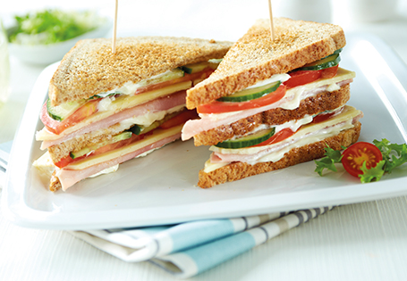

Spreekt deze vacature jou aan?  
Dan zijn wij misschien wel opzoek naar jou!  
Bel, mail of kom langs en vraag   
naar Tommy Huisman

Brasserie Tommy’s

Cloosterstraat 30  
4587 CD Kloosterzande

0114-682455 / 06-20443604  
[tomsashuisman@gmail.com](mailto:tomsashuisman@gmail.com)

[www.tommys.info](http://www.tommys.info)

Vacature

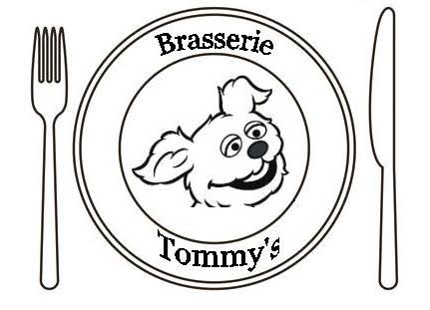

Vacature

Vacature